**Dissertation s’appuyant sur un dossier documentaire**

*Il est demandé au candidat :*

* *de répondre à la question posée par le sujet ;*
* *de construire une argumentation à partir d'une problématique qu'il devra élaborer ;*
* *de mobiliser des connaissances et des informations pertinentes pour traiter le sujet, notamment celles figurant dans le dossier ;*
* *de rédiger, en utilisant le vocabulaire économique et social spécifique approprié à la question et en organisant le développement sous la forme d'un plan cohérent qui ménage l'équilibre des parties.*

*Il sera tenu compte, dans la notation, de la clarté de l'expression et du soin apporté à la présentation.*

## SUJET

*Ce sujet comporte quatre documents.*

## Dans quelle mesure les instruments dont disposent les pouvoirs publics pour faire face aux externalités négatives sur l’environnement sont-ils efficaces ?

**DOCUMENT 1**

## Part de la fiscalité énergétique1 dans le revenu total des ménages en 2019

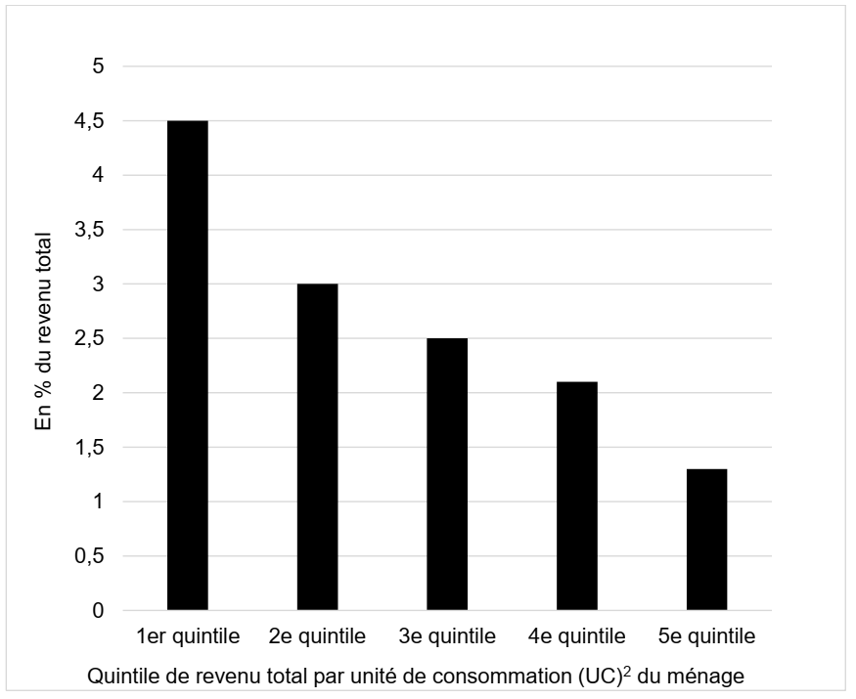

Lecture : La fiscalité énergétique totale représente en moyenne 4,5% du revenu total par UC des 20% des ménages les plus modestes (premier quintile) en 2019.

Source : d’après Rapport sur l’impact environnemental du budget de l’État, 2021.

1. : Fiscalité énergétique : Taxes intérieures de consommation sur les énergies (taxe intérieure de consommation sur les carburants et le fioul, taxe intérieure de consommation sur le gaz naturel et taxes locales de consommation sur l’électricité).
2. : L’unité de consommation permet de comparer le niveau de vie en prenant en compte le nombre de personnes dans le ménage selon leur âge.

## DOCUMENT 2

**Répartition géographique des émissions de CO2 dans le monde  
(en milliards de tonnes)**

|  |  |  |  |  |  |
| --- | --- | --- | --- | --- | --- |
|  | **1990** | **2017** | **2018** | **Évolution 2017-2018 (%)** | **Évolution 1990-2018 (%)** |
| **Amérique du Nord** | **5 809** | **6 231** | **6 366** | **+ 2,2** | **+ 9,6** |
| dont Canada | 455 | 595 | 594 | - 0,1 | + 30,7 |
| Etats-Unis | 5 064 | 5 128 | 5 275 | + 2,9 | + 4,2 |
| **Amérique centrale et du Sud** | **675** | **1 348** | **1 343** | **- 0,4** | **+ 98,9** |
| dont Brésil | 229 | 507 | 500 | - 1,3 | + 118,7 |
| **Europe et ex-URSS** | **8 457** | **6 202** | **6 243** | **+ 0,7** | **- 26,2** |
| dont Russie | 2 355 | 1 688 | 1 748 | + 3,5 | - 25,8 |
| UE à 27 | 3 824 | 3 146 | 3 085 | - 1,9 | - 19,3 |
| Allemagne | 1 018 | 788 | 753 | - 4,5 | - 26,1 |
| Espagne | 234 | 282 | 276 | - 2,2 | + 18,1 |
| France | 390 | 339 | 332 | - 2,2 | - 14,8 |
| Italie | 431 | 356 | 345 | -3,1 | - 19,9 |
| Pologne | 371 | 327 | 334 | + 2,0 | - 10,1 |
| Royaume-Uni | 584 | 379 | 372 | - 2,0 | - 36,3 |
| **Afrique sub-saharienne** | **478** | **849** | **862** | **+ 1,5** | **+ 80,1** |
| **Moyen-Orient et Afrique du Nord** | **1 056** | **3 161** | **3 229** | **+ 2,1** | **+ 205,7** |
| dont Arabie Saoudite | 173 | 632 | 625 | - 1,1 | + 261,6 |
| **Asie** | **5 222** | **17 682** | **18 117** | **+ 2,5** | **+ 247** |
| dont Chine | 2 398 | 11 087 | 11256 | + 1,5 | + 369,5 |
| Corée du Sud | 270 | 675 | 695 | + 2,9 | + 157,1 |
| Inde | 595 | 2 246 | 2 622 | + 7,2 | +340,8 |
| Japon | 1 149 | 1 220 | 1 199 | - 1,7 | + 4,3 |
| **Océanie** | **309** | **462** | **465** | **+ 0,7** | **+ 50,7** |
| **Monde** | **22 637** | **37 180** | **37 887** | **+ 1,9** | **+ 67,4** |

Source : d’après Ministère de la transition écologique, 2021.

## DOCUMENT 3

Les voitures individuelles sont aujourd’hui responsables d’environ 60% des émissions totales de CO2 du transport routier en Europe. Développer la mobilité propre en encourageant l’acquisition de véhicules peu polluants est donc un levier essentiel pour atteindre la neutralité carbone en 2050 et réduire la pollution atmosphérique. Afin d’encourager les Français à acquérir des véhicules plus propres, le Gouvernement a mis en place des aides, tels que le bonus écologique et la prime à la conversion1, ainsi que de nombreux outils pour les accompagner dans cette démarche.

Les aides à la mobilité propre concernent l’achat ou la location d’au moins deux ans des véhicules appartenant aux catégories suivantes :

* Les voitures particulières, camionnettes, ou véhicules automoteurs spécialisées2, dont le poids total autorisé en charge n'excède pas 3,5 tonnes ;
* Les véhicules électriques à moteur à 2 ou 3 roues et les quadricycles à moteur électrique ;
* Les poids lourds, autobus ou autocars […] fonctionnant à l'électricité ou à l'hydrogène;
* Les vélos à assistance électrique;
* Les vélos cargos.

[…] Le malus écologique est la taxe sur les émissions de dioxyde de carbone dont l’objectif est d’encourager les consommateurs à s’orienter vers les véhicules les moins émetteurs de CO2. En 2022, la taxe s’applique aux véhicules neufs émettant au moins 128 g de CO2/km. Plus le modèle de véhicule acheté est émetteur de CO2, plus le malus augmente.

Source : [www.ecologie.gouv.fr,](http://www.ecologie.gouv.fr/) 2021.

1. : Prime à la conversion : Aide allouée aux propriétaires d’un véhicule ancien disposés à le mettre au rebut et à le remplacer par une voiture moins polluante, neuve ou d’occasion.
2. : Véhicules automoteurs spécialisés (VASP) : la catégorie VASP regroupe entre autres les ambulances, les camping-cars, les caravanes, les remorques, les dépanneuses, les bennes à ordures, les camions-restaurants, les tracteurs et autres remorques agricoles et les limousines.

## DOCUMENT 4

## Évolution du prix moyen de la tonne de CO2 en Europe pour l’industrie

## 

## Source : Observatoire climat-énergie, 2022.